IT行业薪酬变化的数据分析

**江梓涵**

**大连理工大学软件学院 辽宁省 大连市 116620**

**摘要：**近年来随着IT行业的发展，IT行业的规模不断增加。IT行业成为热门行业，对于人才的要求也不断增加。行业的薪酬是分析一个行业变化的重要因素，IT行业的高薪酬是吸引技术人才的重要手段，高薪酬也表明了该行业受重视程度。因此，本文旨在通过数据分析IT行业薪酬变化的各种信息，包括IT行业的总体薪酬增长，不同种类IT人员的薪酬增长区别以及中国国内IT行业薪酬特点，通过分析这些数据，能够进一步增加对IT行业的认识。

**关键词：IT行业;薪酬;数据分析**

**1 引言**

近年来随着IT即信息技术(Information Technology)行业的发展，IT行业的热度逐渐增加。IT行业的薪酬也是相对于其它行业较高的，这也是吸引人才进入IT行业的重要原因之一。不少国内外媒体和研究机构也对于IT行业薪酬进行研究，如根据 CNN Money 在2000年发布的报道，入门级计算机程序员的平均起薪为 40800 美元。而在2000到2011期间，根据美国劳工统计局的统计，对于不同种类的IT行业人员，其平均年薪如图1所示，尽管经受了2008经济危机的影响，在2009年薪酬略有减少，但在10年内，各种IT行业薪酬仍然在期间稳步提升。

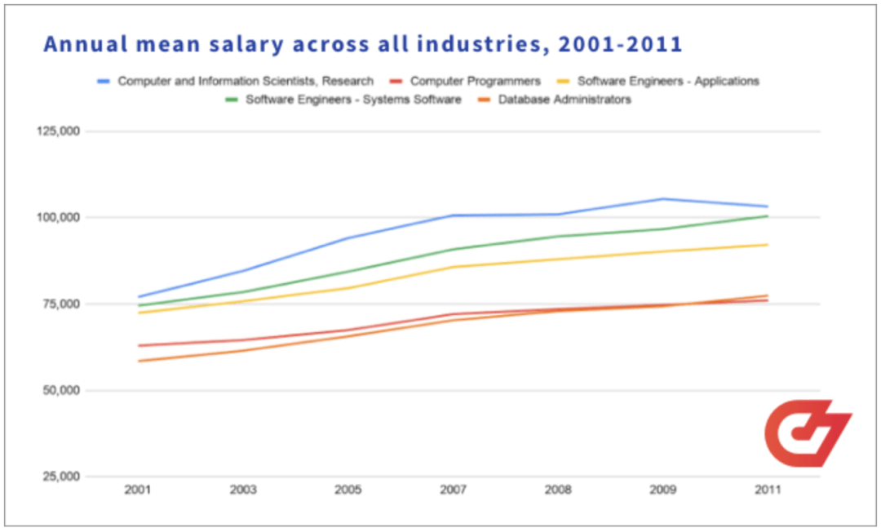

图1 2001 年至 2011 年，各IT行业开发人员年薪平均数[1]

而在2011年至2019年期间，受到经济平稳增长与IT行业的新兴技术（如大数据，手机app，人工智能）更加受到重视，各种IT相关从业人员的平均年薪如图2所示，平稳上涨，2013 年，全美应届毕业生的平均年薪为 45327 美元。IT技术工作者的收入继续远远领先于全国平均水平。这也是IT行业热门的其中原因。在2020年，相对于疫情给实体经济带来的巨大影响，IT行业收到的影响相对而言较小，也体现了IT行业薪资收入的抗风险性。互联网的应用和普及使得软件与信息技术行业的发展态势稳步向好，软件和信息技术服务业作为知识密集型的高新技术产业，要想提高技术创新水平，提高行业核心竞争力，就必须增加研发投入[2]。薪资的提升也是信息技术行业增加投入的一种结果，体现了IT行业人员的受重视性不断提升。

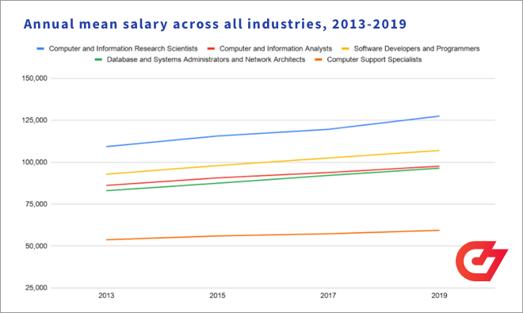

图2 2001 年至 2011 年，各IT行业开发人员年薪平均数[3]

**2 IT行业薪资的提升与IT人员种类构成的优化**

在分析薪酬时，最重要的是关注特定职能岗位的从业人数，由此了解劳动力市场中特定技能的供求关系。以IT行业发达的美国为例，根据分析就20 年间，可以看到在美国担任计算机程序员职务的人数下降了60%。与此同时，其年薪水平则上涨了 47%。从上述数据中可以看到就传统程序员这种行业而言，其从业人数是逐年下降的，这种现象的原因可能是随着软件开发技术的提升与人工智能等因素，纯程序员的需求逐渐减少，但是由于人力成本以及技术需求的提升，其平均年薪上涨仍然有60%。

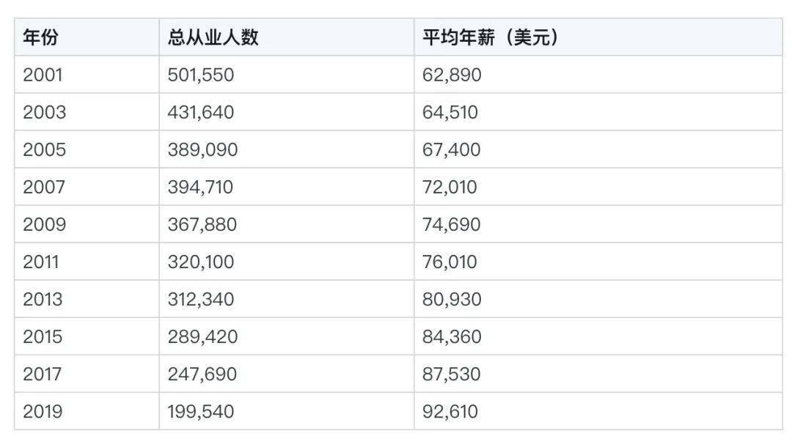

图3 计算机程序员的总从业人数和平均年薪

相对于传统程序员的减少，从 2001 年到 2017 年，从事应用程序类软件开发工作的人数增长了 135%。在此期间，其年薪则增长达 47%，而且相对于传统程序员，其年薪更高。新技术开发人员的增加体现了行业更加对于开发人员的需要，随着智能手机的兴起，app类软件开发人员需求量不断增加。随着IT行业薪酬的增加，IT从业人员的各种部分组成发生变化，最主要的表现在于纯程序员的减少与应用程序和系统分析开发人员的增加。

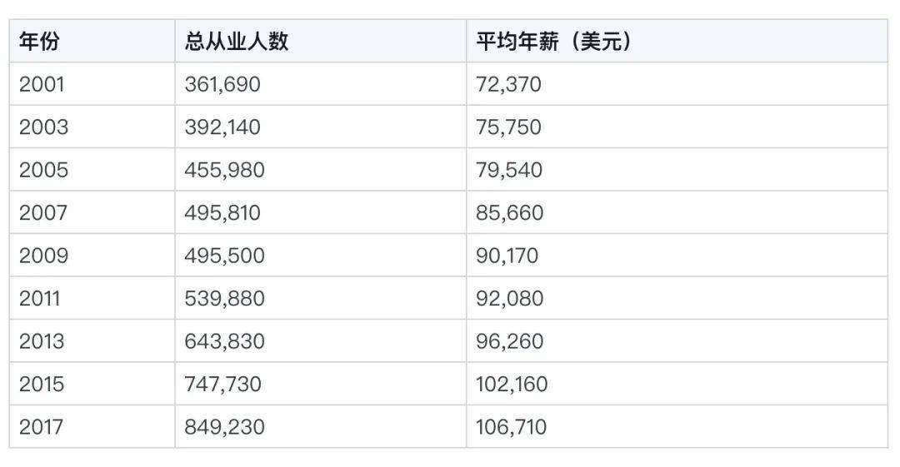

图4 系统开发人员的总从业人数和平均年薪

**3 IT行业男女薪酬的差异**

男女薪酬的不同一直是社会存在的一个问题，在IT行业上，男女薪资差异也是存在的。Dice.com网站进行的一项薪酬调查显示，2007年高科技领域男性员工薪酬比女性高约12%。调查显示，2007年男性员工的薪酬增长了2.4%，但女性员工薪酬没有什么变化。去年男性员工平均薪酬是76582美元，女性员工平均薪酬是67507美元。而近年来，虽然这种差异已经有所改观，但这种差异还是客观存在的。

与薪酬差异形成反差的是女性职场渗透率的提升。数据显示，2020年有60%的行业女性从业者占比升高。报告指出，自2010年以来，高等教育阶段的女性比例已经超过男性，未来这一趋势也将持续保持。随着女性学习 STEM 类专业(科学、技术、工程、数学)的人数不断增加，数字技术类岗位有望成为女性打破职业壁垒和收入差距的前沿阵地。从图5不难看出，女性IT行业人员中，像自动化测试工程师、IT运维、通信测试工程师等职位已经具有一定的优势。[4]

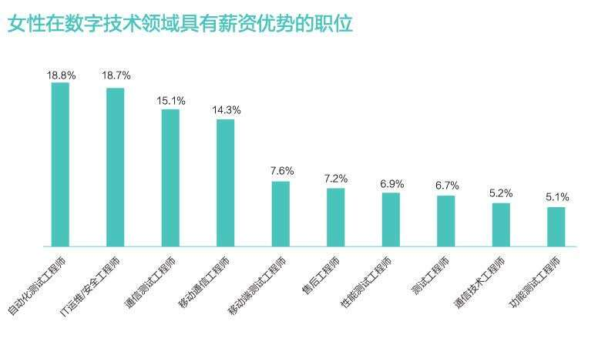

图5 女性在数字技术领域具有薪资优势的职位

**4 中国国内IT行业近年来薪资变化**

中国的IT行业起步较晚，随着信息化时代的到来，中国国内也重视IT行业的发展，IT行业的薪资也成增加趋势，中国IT行业在2018年的平均薪酬几乎是2006年的8倍，这也体现了中国IT行业爆发式的增长。而像一些知名企业，诸如阿里、腾讯等，其提供的薪水，特别是对于高端人才的薪水，是十分可观的。IT行业需求增加，公司更愿意为高技术人才提供高薪职位，而大学毕业生也更加愿意进入IT行业发展。毕业生人数较多的10个理工专业类中，计算机类专业就业质量综合较高，月收入（6858元）、就业满意度（71%）、工作与专业相关度（77%）均位居各项指标榜的前三位。这些数据表明了中国大学生认可IT行业薪水，对于IT行业的满意度较高。

**结论**

IT行业近些年来的发展是有目共睹的，IT行业规模与IT技术复杂度的增加使得对于IT行业人才需求增加，而IT行业相对于其他行业的高薪水是吸引计算机人才的重要手段。通过数据分析不难发现，IT行业的薪酬是逐年提升的，而且2008年经济危机和2020年的疫情对于IT行业虽然有短时间的影响，但并不会阻挡其增长的势头。IT行业薪酬的增加随之而来的是IT行业人员的结构优化，传统程序员的减少与新技术开发人员的增加成为了趋势。在世界范围内，IT行业薪酬的优势仍然十分明显，仍然呈逐年增加的趋势。总的上来说，IT行业仍然处于上升期，其薪资的优势仍然比较明显，这表明了IT行业的受重视程度和良好的发展前景。

**参考文献**

[1] NICOLE KOW. The Evolution of Developer Salaries: Looking Back 20 Years[EB/OL].[2021-02-11].https://codesubmit.io/blog/the-evolution-of-developer-salaries/#tracing-developer-salaries-in-america-from-2001-to-2019.

[2]王秋菲，徐昕，秦爽.高管激励、研发投入与企业绩效关系研究———基于软件与信息技术行业的数据[J].技术与创新管理，2020,(2):178-188.

[3] NICOLE KOW. The Evolution of Developer Salaries: Looking Back 20 Years[EB/OL].[2021-02-11].https://codesubmit.io/blog/the-evolution-of-developer-salaries/#tracing-developer-salaries-in-america-from-2001-to-2019.

[4]孟佩佩.职场性别差异报告：数字技术类岗位有望成为女性打破职业壁垒的前沿阵地[EB/OL].[2021-03-09]. http://news.cyol.com/gb/articles/2021-03/09/content_4Q57ltWZP.html